Proyecto PIS 2013 Grupo 10

DUSA

Informe Final de Proyecto

Versión 1.0

Historia de revisiones
Fecha | Versión | Descripción | Autor
21/11/2013 | 1.0 | Creación del documento | Luciana Benites

Contenido

1. Mediciones de Tamaño 3
1.1. Fase de Elaboración – Iteración I 3
1.2. Fase de Elaboración – Iteración II 3
1.3. Fase de Construcción – Iteración I 3
1.4. Fase de Transición – Iteración I 4
2. Mediciones de Esfuerzo (horas) 5
2.1. Mediciones Grupales 5
2.1.1. Horas por semana del equipo 5
2.1.1. Horas por fase y por iteración del equipo 6
2.2. Mediciones Individuales 7
2.2.1. Horas acumuladas por integrante 7
2.2.2. Horas promedio por semana por integrante 8
2.3. Horas por Disciplina 9
2.3.1. Horas por disciplina 9
2.3.1. Horas por Rol 10
3. Estimaciones vs. Reales 10
3.1. Tamaño 10
3.2. Esfuerzo 11
4. Desarrollo del Proyecto 11
4.1. Fases e Iteraciones 11
4.2. Desviaciones ocurridas 11
4.3. Riesgos ocurridos 12
4.4. Riesgos no identificados y ocurridos 13
5. Evaluación 13

- Mediciones de Tamaño
  - Fase de Elaboración – Iteración I

Liberación 1 |  | Líneas Procesadas | Líneas de Código | Líneas en Blanco | Líneas Comentarios
Web | servlets | 550 | 268 | 159 | 123
Web | utils | 32 | 19 | 13 | 0
WS | comunicación | 242 | 184 | 53 | 5
WS | lógica | 2939 | 1821 | 978 | 140
WS | modelo | 2732 | 1396 | 1076 | 260
WS | utils | 129 | 51 | 46 | 32
 | TOTAL | 6624 | 3739 | 2325 | 560

  - Fase de Elaboración – Iteración II

Liberación 2 |  | Líneas Procesadas | Líneas de Código | Líneas en Blanco | Líneas Comentarios
Web | servlets | 1190 | 599 | 341 | 250
Web | utils | 58 | 32 | 25 | 1
WS | comunicación | 436 | 333 | 93 | 10
WS | lógica | 5171 | 3376 | 1538 | 257
WS | modelo | 4201 | 2188 | 1697 | 316
WS | utils | 234 | 128 | 73 | 33
WS | Persistencia | 47 | 26 | 21 | 0
SolrIndex | Main | 29 | 19 | 7 | 3
 | TOTAL | 11366 | 6701 | 3795 | 870

  - Fase de Construcción – Iteración I
Liberación 3 |  | Líneas Procesadas | Líneas de Código | Líneas en Blanco | Líneas Comentarios
Web | servlets | 1539 | 820 | 450 | 269
Web | utils | 375 | 214 | 157 | 4
WS | comunicación | 474 | 359 | 104 | 11
WS | lógica | 5792 | 3760 | 1721 | 311
WS | modelo | 4478 | 2361 | 1798 | 319
WS | utils | 252 | 142 | 73 | 37
WS | Persistencia | 47 | 26 | 21 | 0
SolrIndex | Main | 29 | 19 | 7 | 3
 | TOTAL | 12986 | 7701 | 4331 | 954

  - Fase de Transición – Iteración I
Liberación 4 - Beta |  | Líneas Procesadas | Líneas de Código | Líneas en Blanco | Líneas Comentarios
Web | servlets | 1644 | 873 | 485 | 286
Web | utils | 376 | 215 | 157 | 4
WS | comunicación | 479 | 364 | 104 | 11
WS | lógica | 6019 | 3898 | 1784 | 337
WS | modelo | 4558 | 2405 | 1840 | 313
WS | utils | 264 | 148 | 79 | 37
WS | Persistencia | 47 | 26 | 21 | 0
SolrIndex | Main | 37 | 25 | 9 | 3
 | TOTAL | 13424 | 7954 | 4479 | 991

Liberación 5 - Alfa |  | Líneas Procesadas | Líneas de Código | Líneas en Blanco | Líneas Comentarios
Web | servlets | 1645 | 873 | 486 | 286
Web | utils | 376 | 215 | 157 | 4
WS | comunicación | 477 | 362 | 104 | 11
WS | lógica | 6009 | 3890 | 1782 | 337
WS | modelo | 4394 | 2401 | 1829 | 164
WS | utils | 263 | 147 | 79 | 37
WS | Persistencia | 47 | 26 | 21 | 0
SolrIndex | Main | 37 | 25 | 9 | 3
 | TOTAL | 13248 | 7939 | 4467 | 842

Tamaño en LOC del producto = 7939

- Mediciones de Esfuerzo (horas)

  - Mediciones Grupales

    - Horas por semana del equipo

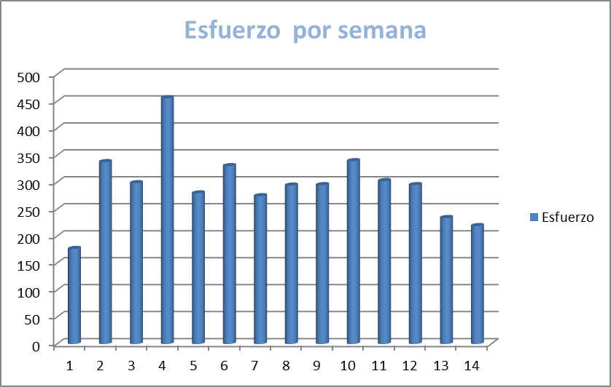

Semana | Esfuerzo
1 | 176.5
2 | 337.5
3 | 298.5
4 | 456.2
5 | 279.6
6 | 330.1
7 | 274.4
8 | 294.1
9 | 294.8
10 | 339.3
11 | 302.5
12 | 294.9
13 | 233.9
14 | 218.9

    - Horas por fase y por iteración del equipo

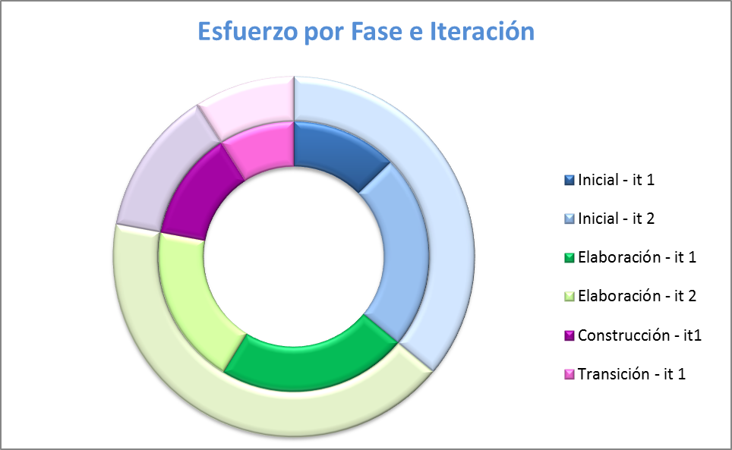

Fase e Iteración | Esfuerzo por iteración | Esfuerzo por fase
Inicial - it 1 | 525.4 | 1487.2
Inicial - it 2 | 961.8 | 1487.2
Elaboración - it 1 | 938.2 | 1731.6
Elaboración - it 2 | 793.4 | 1731.6
Construcción - it1 | 539.9 | 539.9
Transición - it 1 | 372.5 | 372.5

  - Mediciones Individuales
    - Horas acumuladas por integrante
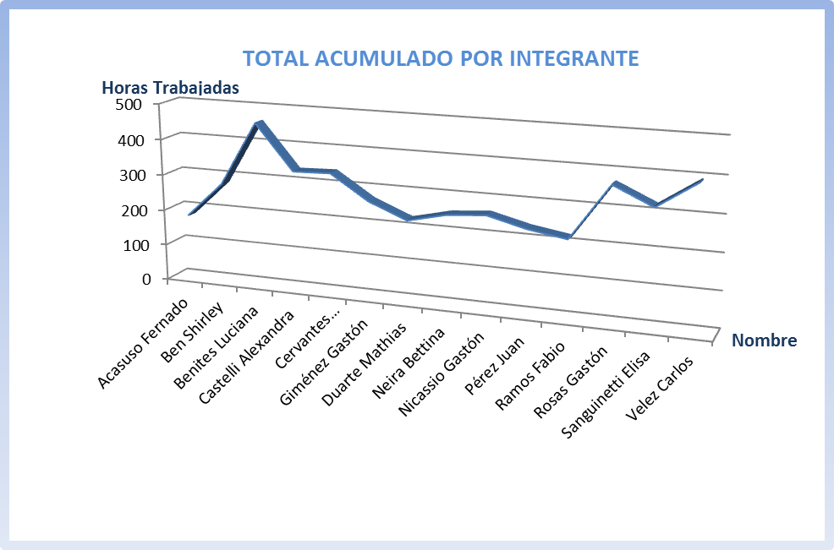

Integrante | Esfuerzo Acumulado
Acasuso Fernando | 181.7
Ben Shirley | 280.9
Benites Luciana | 459
Castelli Alexandra | 333.15
Cervantes Sebastián | 336.9
Giménez Gastón | 268.8
Duarte Mathías | 226.3
Neira Bettina | 251.53
Nicassio Gastón | 260.5
Pérez Juan | 234
Ramos Fabio | 217
Rosas Gastón | 369
Sanguinetti Elisa | 320
Vélez Carlos | 392.4

    - Horas promedio por semana por integrante

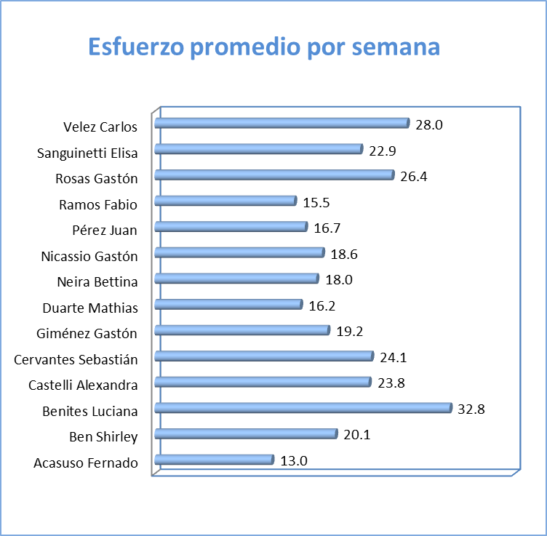

Integrante | Esfuerzo Promedio  por semana
Acasuso Fernando | 13.0
Ben Shirley | 20.1
Benites Luciana | 32.8
Castelli Alexandra | 23.8
Cervantes Sebastián | 24.1
Giménez Gastón | 19.2
Duarte Mathías | 16.2
Neira Bettina | 18.0
Nicassio Gastón | 18.6
Pérez Juan | 16.7
Ramos Fabio | 15.5
Rosas Gastón | 26.4
Sanguinetti Elisa | 22.9
Vélez Carlos | 28.0

  - Horas por Disciplina
    - Horas por disciplina

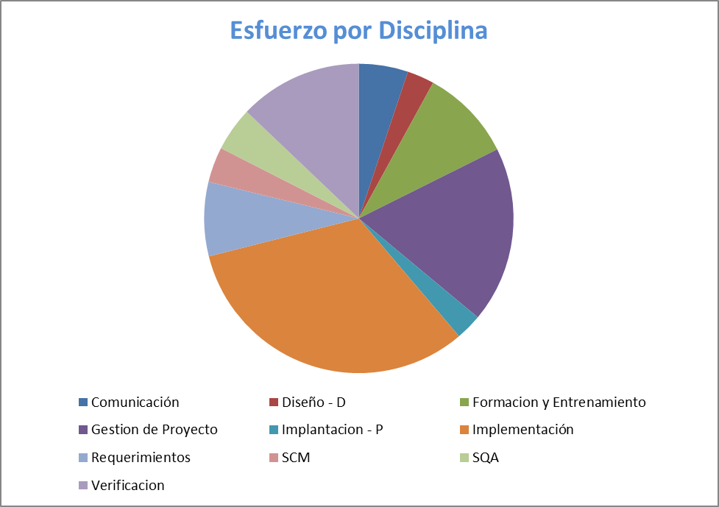

Disciplina | Esfuerzo
Comunicación | 212.3
Diseño | 117.1
Formación y Entrenamiento | 399
Gestión de Proyecto | 760.4
Implantación | 113.3
Implementación | 1333.4
Requerimientos | 319.7
SCM | 153.2
SQA | 190
Verificación | 532.8

    - Horas por Rol

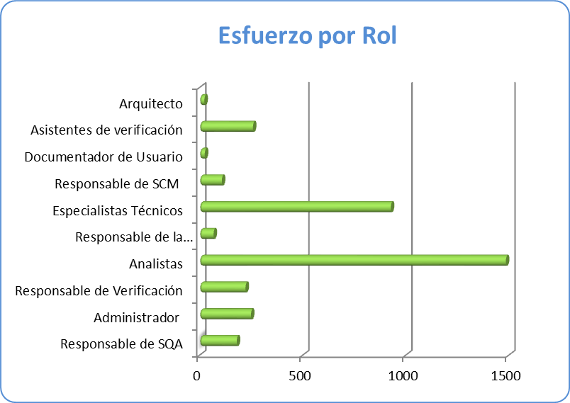

Rol | Esfuerzo
Responsable de SQA | 180.5
Administrador | 249.5
Responsable de Verificación | 223
Analistas | 1486.2
Responsable de la Comunicación | 67.8
Especialistas Técnicos | 928
Responsable de SCM | 108.2
Documentador de Usuario | 25.5
Asistentes de verificación | 259
Arquitecto | 23.5

- Estimaciones vs. Reales
  - Tamaño
Intervalo estimado para el total del proyecto en LOCs para nuestro grupo: (9533 – 12971)
Desviación encontrada en base a datos históricos: +36.07%

El sistema final liberado tiene 7939 Líneas de Código, con lo cual se cometió un error de aproximadamente del 20% con respecto al límite inferior del intervalo.

  - Esfuerzo
Las estimaciones del esfuerzo inicial para todo el proyecto son de 3281 horas.

El esfuerzo total del proyecto es de 4131.2 horas, mostrando una desviación del 25%.

Con respecto a la estimación realizada con Plannning Pocker, se estimaron 920 horas de implementación, 947.7 horas, lo cual muestra una desviación solamente del 3.01% dejando evidencia de que la opción de estimación por este método fue la más exacta.

- Desarrollo del Proyecto
  - Fases e Iteraciones

Se planificó el proyecto en base a la estructura de fases que establece el MUM, en un principio se planificó todo en base a ello, sin embargo, a medida que el proyecto fue avanzando tuvimos que adaptar el MUM a las necesidades del proyecto y de los recursos del mismo.
La fase inicial se extendió tres días debido a que no se contaba formalmente con la negociación de alcance preliminar con el cliente.
Comenzamos elaboración con una carga importante de casos de uso a implementar, dado que teníamos un desafío importante en cuanto a la arquitectura, los requerimientos del cliente eran fuertes con respecto a la búsqueda de artículos, por tanto, debíamos mitigar bien el riesgo del funcionamiento del motor de búsqueda elegido con la arquitectura planteada. La mitigación total de este riesgo llevó un esfuerzo mucho más largo de lo estimado, por lo tanto decidimos extender la fase de elaboración, la iteración 1 de elaboración se extendió a 4 semanas, y la iteración 2 se mantuvo en 2 semanas. Lo cual nos dejó con 2 semanas para la fase de construcción y 2 semanas para la fase de transición. Dado que la primera iteración de elaboración se extendió 2 semanas más, se pudo avanzar paralelamente con casos de uso que no estaban planificados se hicieran en esa iteración. Cerramos elaboración con un porcentaje alto de casos de uso implementados,
En construcción se implementaron casos de uso que faltaban y se corrigieron errores. Luego de mucho esfuerzo se llegó a una fase de transición con un poco más de calma y con la tranquilidad de que cubrimos los requerimientos y expectativas del cliente.

  - Desviaciones ocurridas
Semana 06:
Implementación: No se ha avanzado como se planificó en algunos casos de uso:
- Iniciar y Cerrar Sesión debiera estar terminado. Acción correctiva: Se habló con los involucrados y se asignó otro recurso para dar soporte a la implementación.
- Ver Información de Producto: No se ha logrado avanzar en este caso de uso debido a que el motor de búsqueda no se ha completado en un 100% en cuanto a cumplimiento de requerimientos del cliente. Acción correctiva: Asignar más recursos a trabajar con el motor de búsqueda

Verificación: La desviación ocurre debido a que pocos casos de prueba se han elaborado, lo cual impacta en la estabilización de los requerimientos. La semana pasada se tomó como acción correctiva asignar un recurso full time a Verificación, se han realizado varias pruebas, y los demás asistentes de verificación están realizando verificación de documentos.

Semana 07:
No se logró completar la iteración 1 de la Fase de Elaboración. Los casos de uso planificados para la misma, no están completos, sin embargo se ha logrado avanzar en otros. Esto nos lleva a esta semana re-plantear el alcance del sistema y discutirlo nuevamente con el cliente. Las presentaciones que estaban planificadas para realizarle al cliente, se postergaron una semana. Acción correctiva: realizar un seguimiento más cercano a los implementadores para poder medir mejor el avance del proyecto.

Verificación: Se avanzó con la elaboración de los casos de prueba y con las ejecuciones antes y/o después de que se integraron los casos de uso en el proyecto principal. Sin embargo no se ha logrado un porcentaje importante de completitud lo cual puede impactar en la estabilización de los requerimientos. Se mantiene la misma acción correctiva que la semana pasada, hay un recurso full time asignado a Verificación. Esta semana solo ese recurso pudo dedicar horas a verificación.

Semana 08:
Se decidió prolongar la fase de elaboración un par de semanas más. Acción correctiva: se transfieren algunos casos de uso a la siguiente iteración.

Semana 12:
Se extiende la fase de construcción hasta el miércoles 13 de noviembre inclusive para dedicarle más tiempo de verificación y de corrección de errores a la versión beta que se le entregará al cliente el jueves 14 de noviembre.

  - Riesgos ocurridos

- Problemas con el repositorio – Tuvimos varios problemas con el repositorio, se contó con apoyo de SCM para solucionarlo, sin embargo se perdieron 20 horas de trabajo en construcción debido al mal uso del mismo.
- Poca disponibilidad de compañeros del equipo. Este riesgo no se pudo mitigar, la falta de disponibilidad horaria para trabajar en equipo o los diferentes horarios de trabajo de los integrantes ocasionaron que el grupo trabajara en forma remota la mayor parte del proyecto.
- Problemas internos. Afortunadamente solucionados exitosamente entre los miembros del equipo.
- Descontento, cansancio, estrés. Dadas las horas que llevó el proyecto y la sobrecarga de trabajo que tuvieron algunos roles, esto fue difícil de mitigar. Se trabajó en estar mucho en comunicación con estos roles y darles soporte en todo lo que se pudo. La motivación mayor para seguir adelante: No volver el año que viene.
- Ausencias temporales: Debido a distintos motivos, como por ejemplo, enfermedad, parciales, entregas. Esto recargó mucho al equipo pero logramos mitigarlo, aunque a veces impactó en las entregas y/o extensión de las fases.
- Problemas de comunicación: Dado que este equipo tuvo que aprender a trabajar remoto, fue difícil el manejo de los mails, sobretodo porque quién lee, es quién le pone el tono al mail. Esto se mitigó con reuniones vía skype y llamadas telefónicas.
- Falta de respuesta del cliente: El cliente en varias oportunidades demoró mucho en responder las consultas del proyecto o en validar los documentos. Mitigamos esto con llamadas telefónicas para explicar al cliente la necesidad de sus devoluciones y respuestas.

  - Riesgos no identificados y ocurridos
No se identificaron.

- Evaluación
Esta materia se presentó como un gran desafío para el grupo, muchos integrantes entre sí no se conocían, se tuvo muchos problemas de horarios para trabajar juntos, lo cual dificultó la comunicación durante el transcurso del proyecto. Sin embargo, se logró trabajar de forma de logar cumplir con el objetivo del proyecto logrando la satisfacción del cliente. Para muchos fue una primera experiencia que se asemeja a lo laboral y al trabajo con procesos. Este proceso tiene un fuerte muy importante en documentación. Con respecto al modelo, lo pudimos adaptar al proyecto, siguiendo su rigidez en cuanto a los entregables. Se tuvo una muy buena disposición del grupo para dar soporte en las áreas que fueron más críticas en cada etapa del proyecto. La asignación de tareas y las estimaciones de esfuerzo de las mismas fue muy difícil y llevó mucho esfuerzo, dado que era la primera vez que se trabajaba de esta forma, con un equipo grande y donde cada uno tenía que ajustarse a un rol en particular. Varios roles se vieron sobrecargados, se trabajó mucho, se realizaron muchos sacrificios para lograr terminar el proyecto, dado que la mayoría del equipo trabaja 8 horas al día, más allá de todos los inconvenientes, nos llevamos muchas enseñanzas.

Fuimos afortunados con el proyecto que nos tocó, dado que era realizable y algo que realmente en algún momento podemos ver en producción. El cliente fue estable teniendo claros sus requerimientos, manteniéndolos a lo largo del proyecto con pocos requerimientos de cambio; además cuenta con conocimiento IT lo cual facilitó mucho el proyecto. En un principio parecía un proyecto más simple pero realmente algunos requerimientos nos complicaron bastante.

